**Информация**

**о проделанной работе социально-психологической службы**

**по профилактике суицида в МКОУ «Нижнеказанищенская сош №2 им.Н.Ханмурзаева»**

**Опасность суицида велика для подростков: взрослый человек обычно лучше понимает, что делает. У подростков же часто "игра в суицид" заканчивается трагедией! В жизни человека есть опасные периоды, когда над ним сгущается тьма. Если человеку удастся вырваться из неё, то он спасён. Вот почему в иные минуты так важны бывают понимание и помощь. Человека может спасти сказанное слово или даже взгляд, дающий почувствовать, что человек этот не один на белом свете.**

**С начала учебного года систематически велась и ведется работа по профилактике и предупреждению детского суицида , имеющих жизненные проблемы.**

**Реализация плана по профилактике и предупреждению детского суицида , имеющих жизненные проблемы, осуществлялась через совместную работу администрации школы, учителей, психолога, социального педагога и медицинского работника школы.**

**Школа, где подростки проводят треть дня, представляется идеальной средой для осуществления профилактики суицидального риска среди учащихся и проведения программы предотвращения самоубийств. В связи с этим, в нашей школе была разработана система профилактических мероприятий, направленных на предупреждение суицидального поведения несовершеннолетних, в реализации которой принимают участие все участники педагогического процесса: педагоги, учащиеся, родители, психологи, инспекторы ПДН, специалисты здравоохранения.**

**С начала учебного года была сформирована нормативно-правовая база, отдельная папка с нормативной, инструктивно-методической документацией по профилактике суицида среди несовершеннолетних, разработан план мероприятий по профилактике суицида, по которому велась основная работа, собран и обновлен банк данных, который позволил проконтролировать работу с учащимися, склонных к суициду и имеющих жизненные проблемы.**

**В банк «группы риска» на начало учебного года вошли учащиеся, состоящие на внутришкольном учете , (Идрисов Изамутдин 6 класс, Акаев Надир, Гаджиев Д. 8а класс, Мугутдинов Гамид 8б), учащиеся из неблагополучных семей. В течение учебного года учащихся, склонных к суициду, не выявлено.**

**Ежедневно осуществлялся контроль за посещаемостью учебных занятий учащимися школы. Систематически проводились рейды по данным семьям, беседы с родителями, индивидуальные консультации с учащимися.**

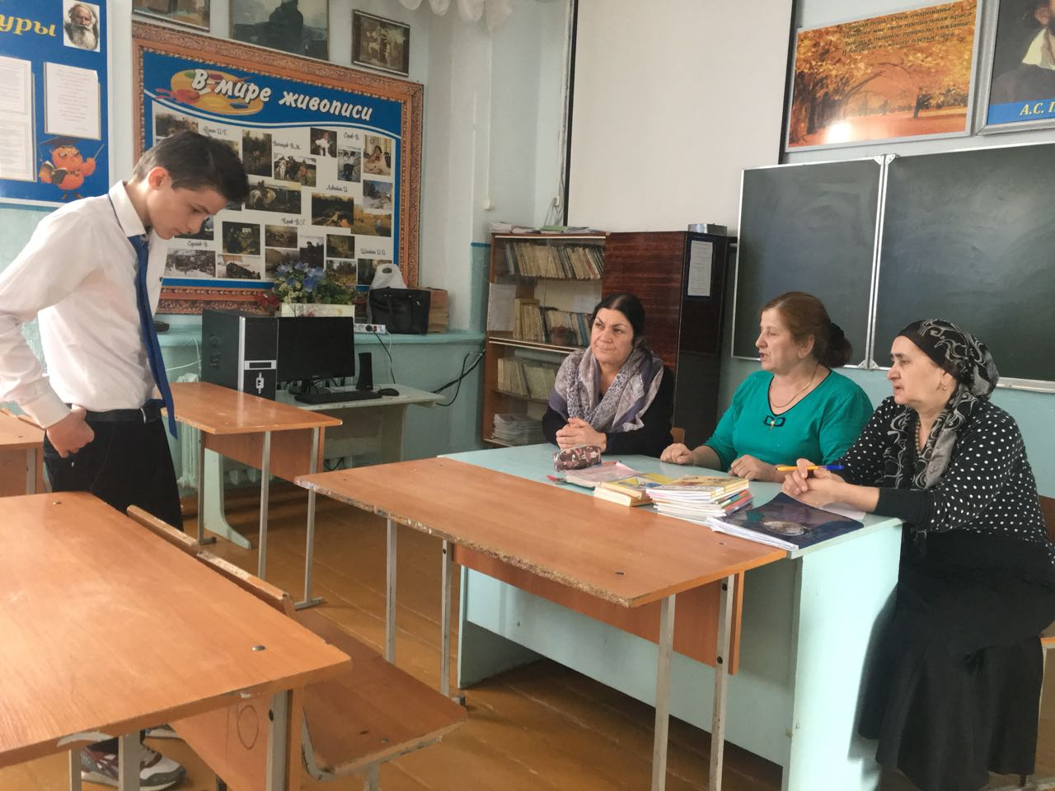

**Индивидуальная беседа с уч.8кл.Османовым Умарасхаб.**

**Большое внимание уделялось практическим занятиям с оказанием психологической поддержки, по необходимости – индивидуальной помощи. Цель занятий – учить детей правильно реагировать и осознавать свои ошибки, анализировать свои поступки и их последствия, учить преодолевать трудности и неприятности жизни, делать выбор и отвечать за последствия перед собой и окружающими, помочь наладить контакты со сверстниками и взрослыми.**

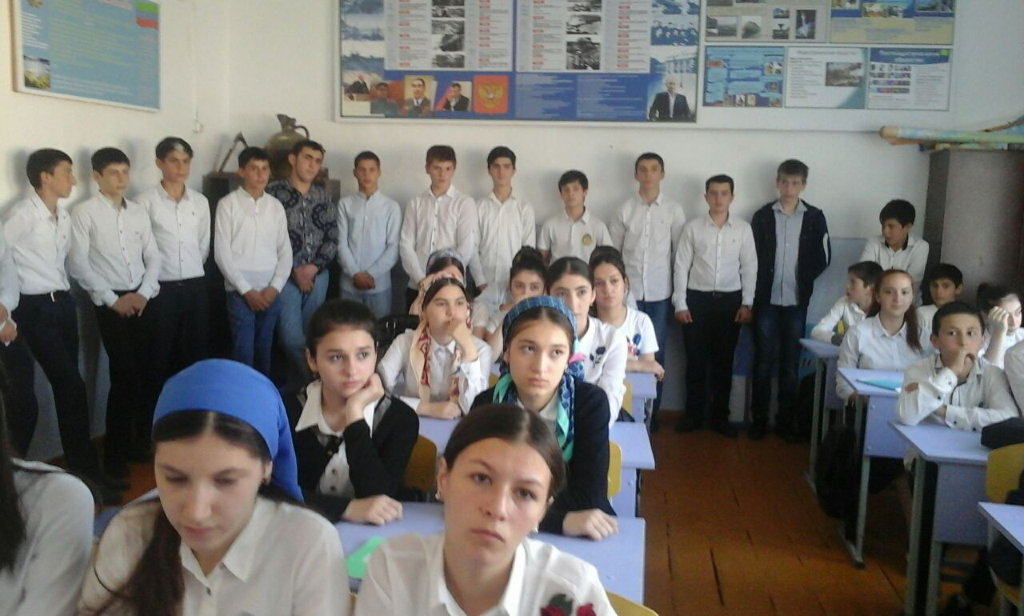

**Психолог школы Альбориева Д.К. среди подростков провела тренинги: «Формула успеха» в 9-х классах. Охват –22 учащихся.**

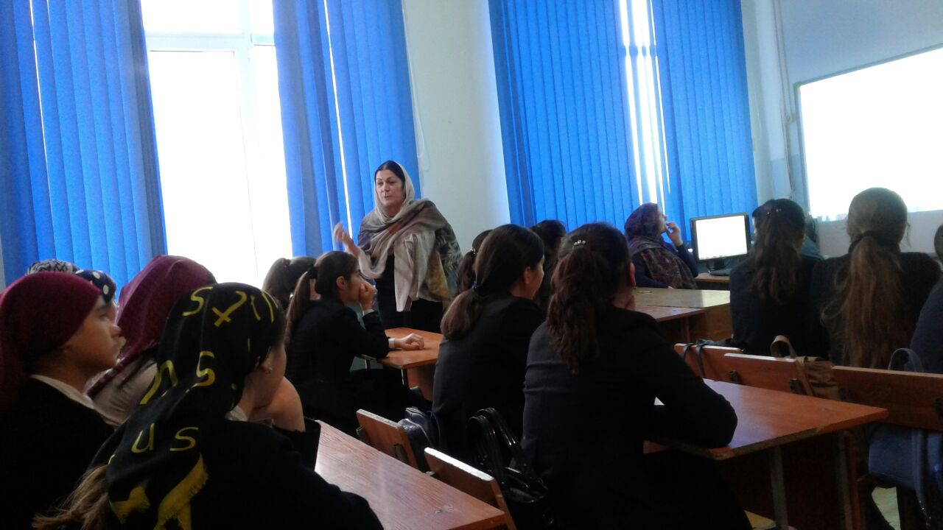

**Классные руководители провели мероприятия и классные часы «Что такое толерантность»- 5-6классы. Охват: 38.«Мои права» - в 5- 9 классах. Охват: «Дружба – главное в жизни» в 4-5-хклассах. Охват:40.**

**Социальным педагогом было проведено беседа «Доброта и человечность» - 9- 10 кл. Охват: 25. «Дети и родители. Давайте понимать друг друга»- 7- 8 кл. Охват:30.**

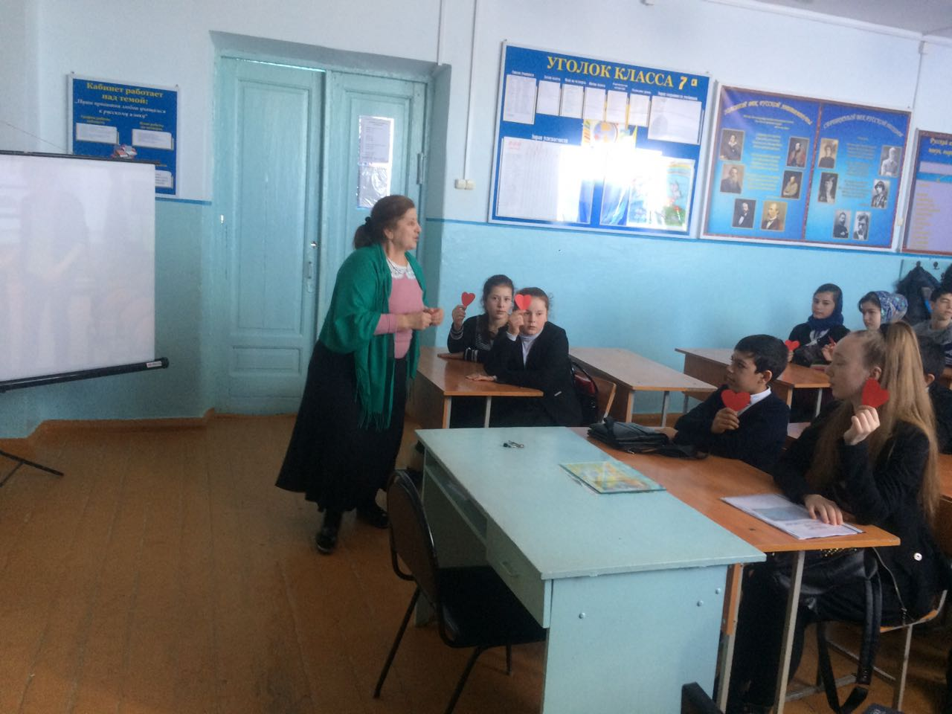

**Кл.час в 8 кл. . «Дети и родители. Давайте понимать друг друга»**

**Вся работа по профилактике суицидов и суицидальных наклонностей и вредных привычек среди несовершеннолетних детей направлена на укрепление и поддержание психологического здоровья личности и создания благоприятного психологического климата в коллективе учащихся**

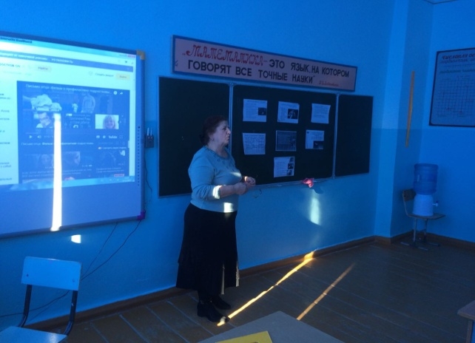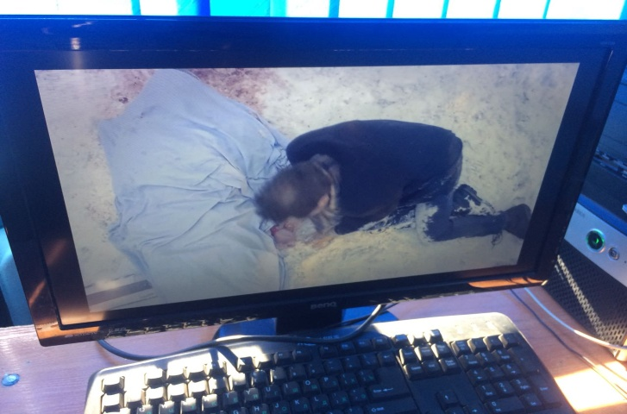

**Совместно с психологом Альбориевой Д.К., социальным педагогом Касимовой Х.И., завучем по ВР Магомедовой Р.Г., были организованы открытые классные часы с просмотром видеороликов «Как не допустить суицид у подростков?», «Индикаторы суицидального риска», «Причины появления кризисных состояний», «Как разговаривать с подростком?».**

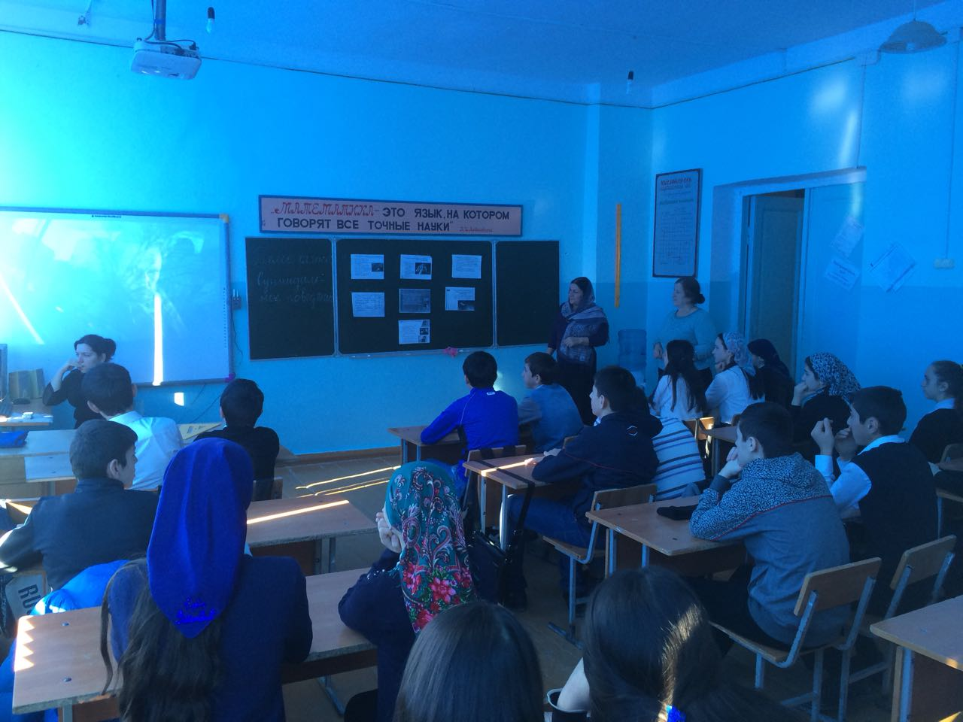

Профилактическая беседа проводилась так же с родителями,которые больше всего нуждаются во внимании и поддержке это Идрисова М.,Мугутдинов М-Р., Акаев Н.,Салиховой Д.

